《数字电子技术基础》课程试题
课程号： | 16632205 |  |  |  | √ |  | 考试 | √ | A卷 |  | √ |  | 闭卷
课程号： |  |  |  |  | □ |  | 考查 | □ | B卷 |  | □ |  | 开卷
题 号 | 一 | 二 | 三 | 四 | 五 | 六 | 七 | 八 |  | 总分 |  | 阅卷教师
各题分数 | 20 | 10 | 10 | 6 | 6 | 12 | 12 | 24 |  | 100
实得分数

- 填空题（每空1分，共20分）：
1．石英晶体多谐振荡器的振荡频率为： 。
2．（46）₁₀=（ ）₂=（ ）₁₆=（ ）_{8421BCD码}
3．图（1）为8线-3线优先编码器，优先权最高的是 ，当同时输入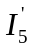、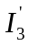时，输出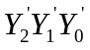= 。
4．用CMOS门电路驱动TTL门电路必须考虑 问题。
5．一个双输入端的TTL与非门和一个双输入端的CMOS与非门，它们的输入端均是一端接高电平，另一端通过一个10kΩ的电阻接地，则TTL与非门输出为 ，CMOS与非门输出为 。
6．（+35）₁₀的反码为 ；（-35）₁₀的补码为 。（用8位二进制表示）
7．Y=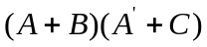：在 条件下，可能存在 型冒险。
8．对n个变量来说，最小项共有 个；所有的最小项之和恒为 。
9．A+1 = 。
10．已知施密特触发器的电压传输特性曲线如图（2）所示：
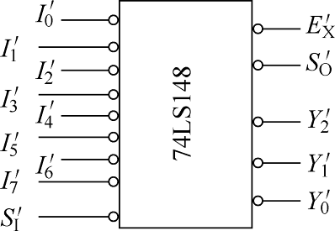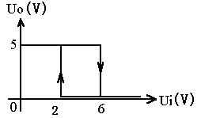
图（1） 图（2）

则该施密特触发器的U_{T+}= 、U_{T-}= 、ΔU_{T}= ；
是 （同相还是反相）施密特触发器。

- 判断题（对的打√，错的打×；每小题1分，共10分）：
（ ）1、普通的逻辑门电路的输出端不可以并联在一起，否则可能会损坏器件。
（ ）2、单稳态触发器的输出脉宽是指暂稳态的持续时间，它由外加触发脉冲决定。
（ ）3、门电路的噪声容限越小，抗干扰能力越强。
（ ）4、共阴接法发光二极管数码显示器需选用有效输出为低电平的七段显示译码
器来驱动。
（ ）5、双积分ADC具有抗干扰能力强、稳定性好，但转换速度慢的特点。
（ ）6、寻址容量为8K×4的RAM需要10根地址线。
（ ）7、格雷码具有任何相邻码只有一位码元不同的特性。
（ ）8、转换精度和转换速度是衡量ADC和DAC性能优劣的主要标志。
（ ）9、若逐次逼近型ADC的输出为8位，设时钟脉冲频率为1MHz，则完成一
次转换操作需要10us。
（ ）10、存放CMOS电路的容器可以是任意材料制成的。

三、单项选择题：（每小题1分，共10分；请将正确答案的编号填入表格中）
1 | 2 | 3 | 4 | 5 | 6 | 7 | 8 | 9 | 10
1．组合逻辑电路输入端信号同时向相反方向变化时，其输出端（ ）。
（1）一定输出尖峰脉冲 （2） 有可能输出尖峰脉冲
（3）尖峰脉冲不可以控制 （4） 都不是
2．三极管作为开关使用时主要工作在（ ）。
（1）饱和区、放大区 （2） 击穿区、截止区
（3）放大区、击穿区 （4） 饱和区、截止区
3．某ADC电路的全量程为10V，为了获得分辨率为10mV，则该电路的输入数字量至少为（ ）位。
（1）7 （2）8 （3）9 （4）10
4．利用PAL产生一组有4个输入变量，3个输出的组合逻辑函数，每个函数所包含与项的最大数是6个，则所选PAL的输入端数，与项数，以及输出端数是（ ）。
（1）8，18，3 （2）4，18，3 （3）4，6，3 （4）8，6，3
5. 组合逻辑电路与时序逻辑电路的主要区别是 。
（1） 任意时刻的输出信号与前一时刻的电路状态是否有关 （2）是否包含门电路
（3）输入与输出信号的个数 （4）包含门电路的数量
6．要构成容量为4K×8的RAM，需要 片容量为1K×2的RAM。
（1）4 （2）8 （3）16 （4）32
7．若输入CP脉冲的频率为10kHz，通过某计数器后输出信号的频率为1kHz；则该计数器的模为（ ）。
（1）4 （2）8 （3）10 （4）12
8. 逻辑函数F(A,B,C) = B + A’C的最小项之和标准表达式为（ ）。
（1） F = ∑(1,2,3,6,7) （2） F = ∑(1,2,4,6,7)
（3） F = ∑(1,2,5,6,7) （4） F = ∑(1,2,4,5,7)
9．时钟为1MHz的移位寄存器，串行输入数据经8us后到达并行输出端，则该寄存器的位数为（ ）。
（1）4 （2）6 （3）8 （4）10
10．当T触发器T=1时,触发器具有 功能。
（1）保持 （2）计数 （3）禁止 （4）预置位

四、（每小题3分，共6分）：
（1）F₁（A，B，C）= 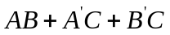
（2）F₂（A，B，C，D） = Σm（0，1，2，5，6，7，14，15）+Σd（8，9，10，11，12，13）

五、写出图（3）所示电路的输出表达式（每小题3分，共6分）：

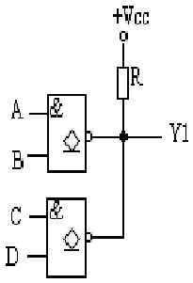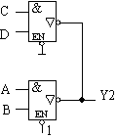
图（3a） 图（3b）

六、分析、计算题（12分）
1．（6分）试分析图（4）所示电路为几进制计数器，且画出状态转换图。
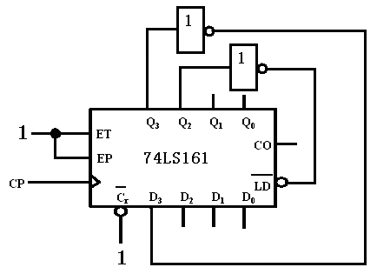
0 0 0
图（4）

2．（6分）试写出图（5）电路L的逻辑函数式，且说明电路的功能。
（74LS138：3线-8线译码器）

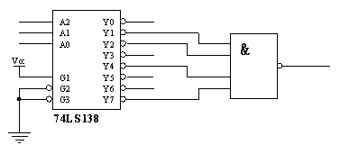
A

B
C
L

图（5）

七、电路如图（6）所示。设各触发器的初态为0，试写出电路的驱动方程、状态方程和Z的输出方程；画出CP脉冲作用下Q₁、Q₂和Z端的输出波形。（12分）
Q₁
Q₂
Z
=1

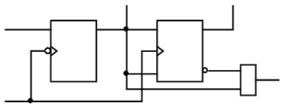
A
CP
D
J
K
FF₁
FF₂
图（6）

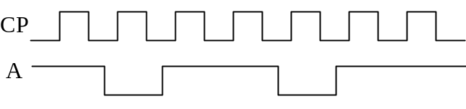

八、设计题（24分）：
1．（12分）试设计用3 个开关控制一个电灯的逻辑电路，要求当改变任何一个开关的状态时都能控制电灯由亮变灭或由灭变亮。试用4选1数据选择器（74LS153）和门电路实现。

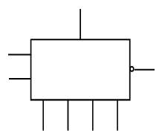
74LS153
A₁
A₀
D₀ D₁ D₂ D₃
Y
S

2．（6分）试利用置数端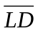将同步十进制计数器74LS160接成计数状态为5→6→7→8→9→5循环的五进制计数器。且画出状态转换图。

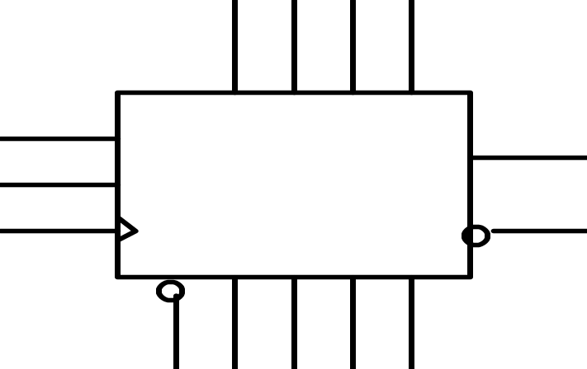
D₃ D₂ D₁ D₀
C_{r}
ET
EP
CP
Q₃ Q₂ Q₁ Q₀
CO
LD
74LS160

3．（6分）试用555定时器设计一个多谐振荡器，要求输出脉冲周期为21ms，占空比为2/3。 （设电阻为10KΩ）

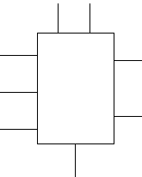
555
V_{O}
V_{CO}
V_{CC} R_{D}
GND
TH
DISC
TR
7
2
6
3
5
8
4
1

附录：
74LS161、74LS160功能表（161为十六进制、160为十进制）：
输 入 |  | 输 出
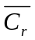 ET EP CP | D₃ D₂ D₁ D₀ | Q₃ Q₂ Q₁ Q₀
0 × × × × | × × × × | 0 0 0 0
1 0 × × ↑ | d c b a | d c b a
1 1 0 × × | × × × × | 保 持
1 1 × 0 × | × × × × | 保 持
1 1 1 1 ↑ | × × × × | 计 数

